**Державний вищий навчальний заклад**

**Ужгородський національний університет**

**Факультет інформаційних технологій**

**ЛАБОРАТОРНА РОБОТА № 7**

**Тема:** “CSS ч.3: блочна модель, позиціонування”

Виконав студент І курсу

спеціальності «Інженерія

програмного забезпечення»

Боршош Арсеній Сергійович

**Ужгород-2024**

***Підготовка*:**

1. Увійдіть у свій аккаунт на Codepen або Codesandbox.
2. Створіть новий Pen / Html-css документ,  видаліть усі зайві стилі якщо є і збережіть його.
3. Вставте наступну розмітку у код HTML:

***Завдання до роботи:***

1. Вставте наступну розмітку у зону коду HTML:

|  |
| --- |
| <main class="page">   <section class="addresses-wrapper">     <address class="address">       <img src="https://icons.veryicon.com/png/o/miscellaneous/monochrome-linear-icon-library/address-90.png" alt="Location icon" class="address__icon">       <strong class="address__header">Address 1</strong>       Box 564, Huston<br>       <em>USA</em>       <a class="address__delete-btn" href="#">&times;</a>       <img src="https://fleetsupport.mobilelinkgen.com/hc/article_attachments/360086975611/ReadyStatus.svg" alt="Default address" alt="Location status"  class="address__status">     </address>   </section> </main> |

2. Скопіюйте і вставте у зону CSS наступний контент:

|  |
| --- |
| * {   box-sizing: border-box;   margin: 0;   padding: 0; }  /* Checkpoint: початкова стадія */  /* 1. для addresses-wrapper задайте внутрішні відступи 20 пікселів. Використані іконки і зображення надто великі і заважають подальшій верстці - встановимо їм початкові розміри: ширина address__icon - 70 пікселя, address__status 32. */  /* 2. Задайте початковий чорновий стиль для блоку з адресою: задайте тінь з таким значенням: 3px 3px 10px rgba(0, 0, 0, 0.3), внутрішні відступи (верх\низ - 40, ліворуч\праворуч - 20 пікселів), скруглені края у 10 пікселя, зверніть увагу стриль шрифта (він нахилений а треба щоб був звичайний), задайте задній фон блоку кольору #FFE4C4 */  /* Checkpoint: Задано початковий чорновий стиль блоку адреси */  /* 3. Застилемо кнопку для видалення адреси (посилання з хрестиком). Для цього встановіть: - задній фон #FF8E50 - колір тексту білий - приберіть нижнє підкреслення яке за замовченням є у посилань - розмір шрифта - 36px - міжрядковий інтервал зменшіть до 20px - збільшість внутрішні відступи до 10 пікселів з усіх боків (легше буде натискати пальцем\мишею) - зробіть шрифт жирним щоб хрестик став товстіше (хрестик це спецсимвол, але все ж звичайний текст) - додайте незвичний радіус блоку - по 10 пікселів у правому-верхньому і у лівому-нижньому кутках */  /* 4. При наведенні миші на кнопку видалення необхідно змінювати її задній фон на #FFD050 */  /* Checkpoint: Застилемо кнопку для видалення адреси */  /* 5. Щоб наші іконки статусу (зелена галочка) та видалення адресу (посилання з хрестиком) не заважали нам з текстом і були на своїх місцях - позиціонуйте їх у блоці з адресою таким чином, щоб вони виглядали як треба (відступи від краю блоку - по 10 пікселів). ПІДКАЗКА: для цього вам треба змінити тип позиціювання як блоку адреси так і обох кнопок. */  /* Checkpoint: Позиціювання кнопки видалення та іконки статусу */  /* 6. Після назви адреси повинен бути розрив і зовнішній відступ у 10 пікселів щоб відділити трохи від решти тексту. Подумайте як це зробити і чому у нас розриву зараз немає. */  /* 7. Іконка адреси повинна бути ліворуч, а текст щоб обтікав її праворуч. Крім того, додайте зовнішній відступ справа від іконки у 10 пікселів інакше іконка буде надто близько до тексту */   /* Checkpoint: Позиціювання іконки адреси і заголовку */  /* 8. Додамо до HTML частини кілька змін, які покращать користувальницький досвід і аксесабіліті блоку: для кнопки видалення при наведенні миші показуйте спливаючу підказку з текстом "Видалити", а для іконки статусу адреси (зелена галочка) - текст "Встановлено за замовченням". Увага, тут змін CSS не передбачається */  /* 9. Після цього ще кілька змін до HTML: - скопіюйте ваш блок адреси так, щоб .addresses-wrapper містив 3 блоки з адресами - видаліть з 2 і 3-го блоків зображення зелені іконки активних адрес (бо активною, або "поточною" може бути зазвичай тільки одна адреса) Увага, тут змін CSS не передбачається - змініть у адресах нумерацію та назву країни (на решту тексту не витрачайте час) */  /* Checkpoint: Редагування HTML: 3 блоки і видалення зайвих статусів */  /* 10. Блоки виглядають не зовсім гарно особливо на широкому екрані. Розмістіть ці блоки у один рядок таким чином, щоб ширина кожного блоку з адресою була 32% (від ширини батьківського блоку звісно), а відступи зовнішні - 1% (з усіх боків). Але у вас буде одна проблема - останній блок ніяк не ставатиме у рядок а буде переноситись.  /* 11. Попередня проблема виникла тому що загальна ширина трьох блоків включно з їх відступами = 1%+32%+1% + 1%+32%+1% + 1%+32%+1% = 102%  Як бачите - маємо зайві 2  відсотки які і не дозволяють останньому блоку влізти у рядок тому він переноситься. Один з варіантів вирішення проблеми - позбутись зовнішніх відступів у першого (обнулити лівий відступ який дорівнює 1%) та останнього блоку адреси (обнулити правий відступ який дорівнює 1%). Таким чином у нас у сумі вийде 100% від доступної ширини зовнішнього блоку .addresses-wrapper. Щоб краще бачити і контролювати до яких блоків ми застосовуємо наші відступи - до лівого блоку задайте салатовий колір (#F0FFC1), а правому бірюзовий (#B6FFDA). Увага - HTML не змінюємо, робимо все селекторами. */  /* Checkpoint: Розміщуємо адреси у один рядок */  /* 12. При наведенні миші на будь-який блок з адресою необхідно змінювати його задній фон на світло-сірий #F3F3F3  */  /* 13. Наші адреси на вузьких екранах (мобільні пристрої) не вміщуються. Використовуючи попередньо-вставлену конструкцію медіа-запиту (@media для вюпортів не більше 767 пікселя) змініть для блоку .address так стилі, щоб вони були на всю ширину батьківського блоку. Крім того, треба обнулити усі зовнішні відступи блоку окрім нижнього - встановіть йому 20 пікселів. Протестуйте результат змінюючи ширину зони перегляду у CodePen чи SandBox */ @media (max-width: 767px) {   .address {     /* тут вставте 2 рядки стилів, що змінять ширину блоку та його відступи */   } }  /* Checkpoint: Виконане завдання (мобільний вигляд) */ /* Checkpoint: Виконане завдання (десктопний вигляд) */   /* Додаткове завдання: зробити так, щоб можна було вставити 6 і більше карток з адресами корректно у документ. Підказка - треба в двох місцях змінити селектори а стилі лишити ті самі */ |

3. Під кожним з циз пунктів коментарів додайте відповідне CSS-правило.

4.Створіть папку з назвою **Lab_7** локально у директорії з вашими лабораторними (якщо до цього виконували все правильно і по інструкції. То це **web_basics**)

5.У паці для лабораторної роботи 5 створіть відповідні файли/директорії і скопіюйте туди вміст з онлайн ресурсів (codesanbox чи codepen) *якщо у Вас була директорія* ***styles*** *з файлом* ***style.css*** *(****styles/style.css****) то і локально в папці з лабораторною роботою потрібно створити (відтворити) таку ж структуру*

6.Перевірити код на семантичність

7***.***Закомітитити і запушити зміни на GitHub

8.Оформити звіт.

**Хід роботи**

Підготовка:   
 1. Увійшов до codesandbox для виконання роботи

1. Створив новий html-css документ

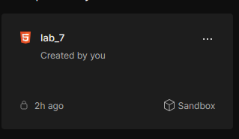

1. Вставив наданий код у редактор   
   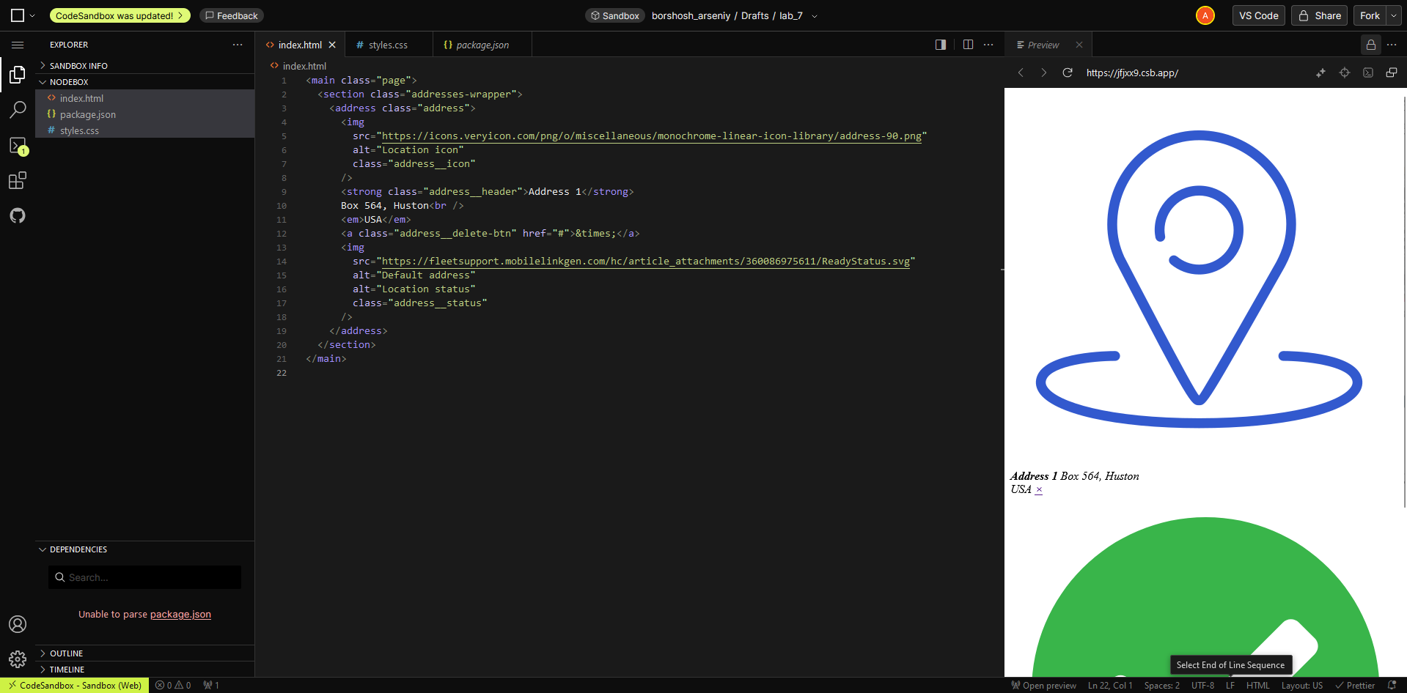

Основні завдання:

1. Вставив наданий код у редактор  
   
2. Вставлено завдання у вигляді коментарів у css

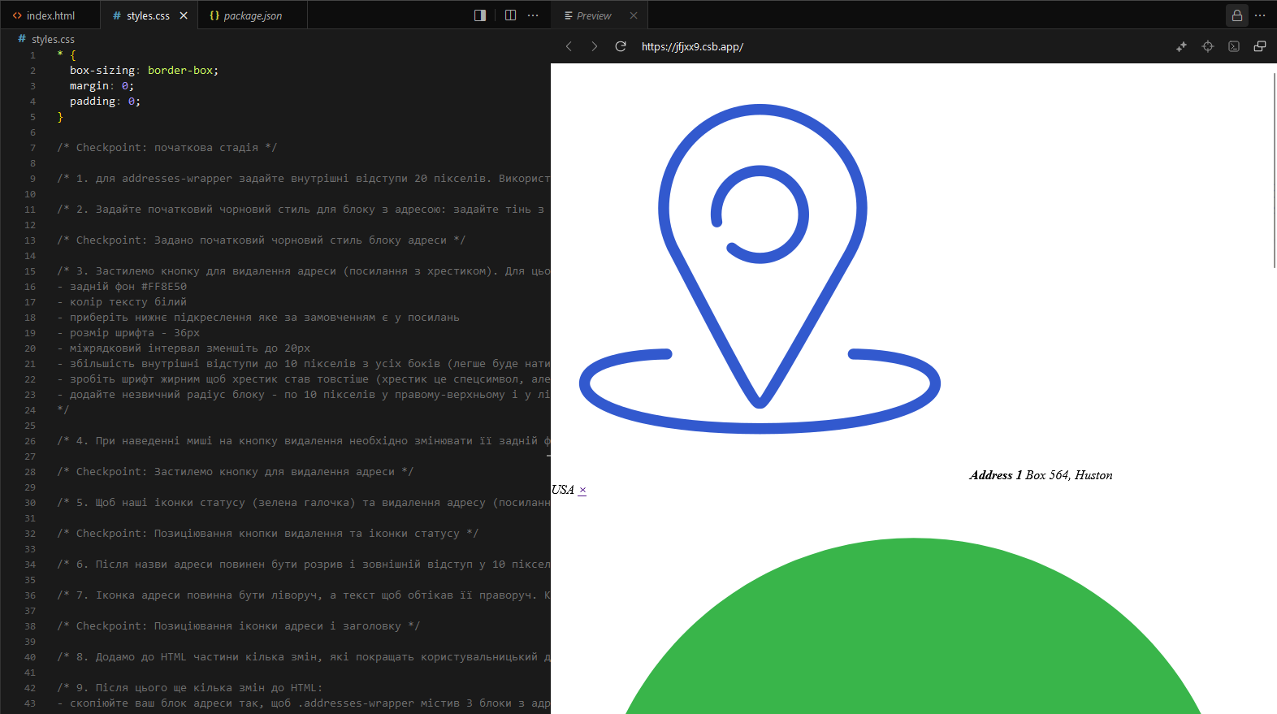

1. Під кожним пунктом виконано завдання  
   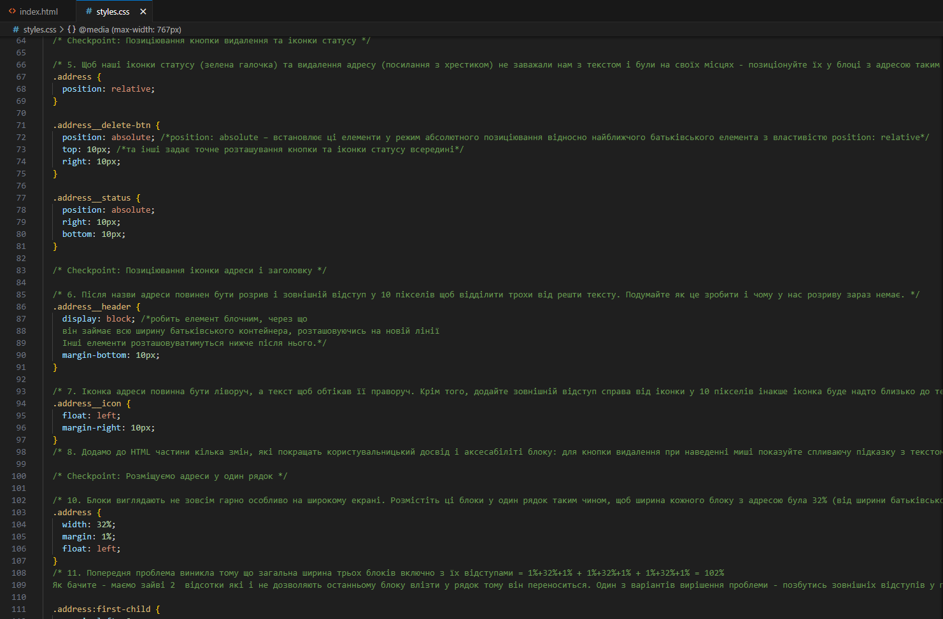
2. Створено локальний репозиторій(під час виконання звіту використовувався інший пристрій, тому не web_basics)

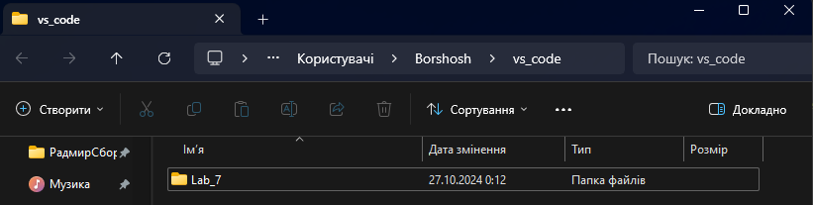

1. Перенесено роботу з codesandbox до VS code в локальний репозиторій

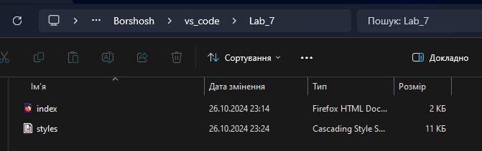

1. Перевірено код на семантичність

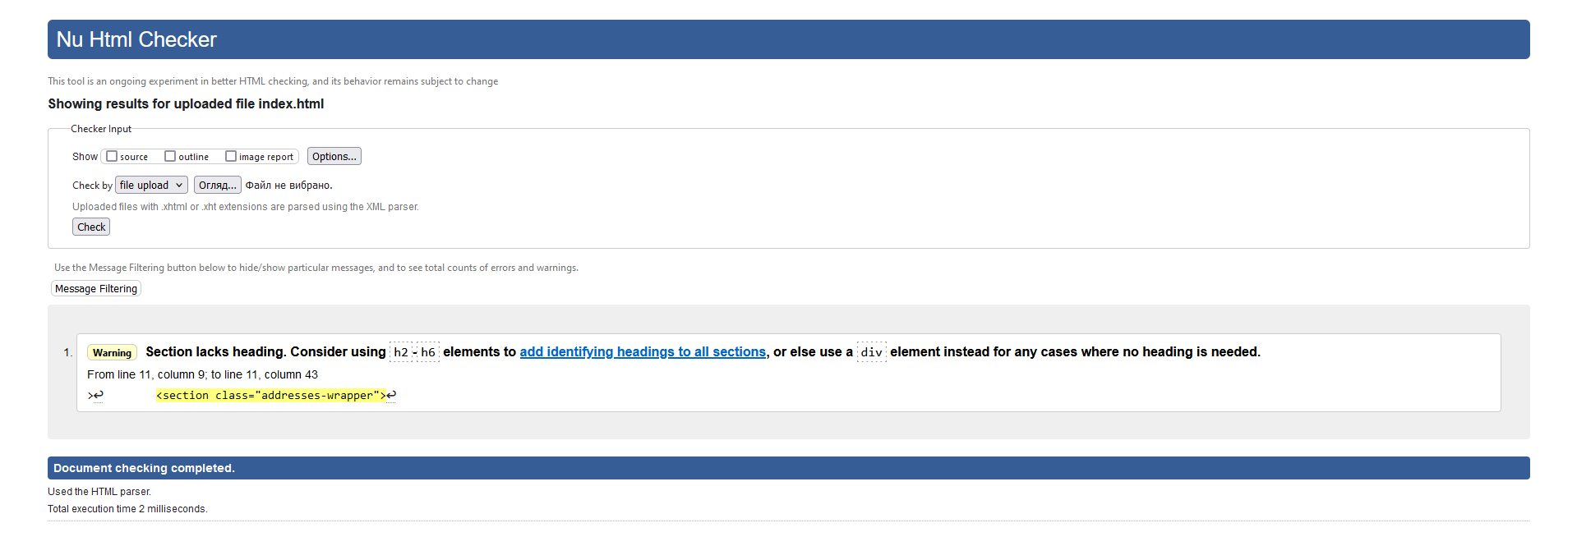

1. Зроблено коміт на github